Муниципальное бюджетное общеобразовательное учреждение «Щебзаводская основная общеобразовательная школа»

Предметное направление: Краеведение

Автор:
Захарова Диана Леонидовна, 7 класс
Руководитель:
Неустроева Марина Витальевна,
классный руководитель,
высшая квалификационная категория

Беловский район
2020
СОДЕРЖАНИЕ

ВВЕДЕНИЕ 3 – 5
УЧИТЕЛЯ НАЧАЛЬНЫХ КЛАССОВ 6 – 9
УЧИТЕЛЯ РАЗНЫХ ПРЕДМЕТОВ 10 – 15
УЧИТЕЛЯ – УЧАСТНИКИ ВОВ 15
ЗАКЛЮЧЕНИЕ 16
ЛИТЕРАТУРА 17
ПРИЛОЖЕНИЕ 18-27

ВВЕДЕНИЕ
Не всякий человек имеет цель в жизни, да и цель не всегда «ведет» человека в нужном направлении, однако жизнь его не должна проходить бесследно…
История человечества хранит в себе немало имен людей, которые оставили свой след в ней. Следы эти уникальны, они могут с разрушающей силой «падать на плечи» будущего, а могут оставлять несметные сокровища для развития человечества. Жить, чтобы о тебе помнили потомки, чтобы твоими делами гордились поколения, занять достойное место в социуме, стать своего рода «хранителем» нравственных и духовных ценностей – вот роль педагога.
Так какой же все-таки след оставили в школе педагоги, которых уже нет в живых на сегодняшний день, но которым всегда будут благодарны их ученики?
Школа, родная школа. Нет ничего дороже этих слов в жизни каждого человека. Проходят годы и тысячелетия, а память о родной школе навсегда остается у человека, как одна из самых ярких страниц в его жизни. Школа… Родная школа.…Эти слова никого не могут оставить равнодушным. Для одних - это место получения знаний, для других – их детство и годы взросления, для третьих – второй дом, их жизнь и судьба. В нашей стране десятки тысяч школ, и у каждой - своя неповторимая история, свое особое лицо. Какова же судьба нашей школы? В декабре 2019 года наша школа отметила свой юбилей – 55 лет. И в этом году меня очень заинтересовал вопрос, а как все начиналось? Кто в ней работал? Какими были учителя тогда? Какой была их творческая жизнь? Какими их достижениями и традициями богата история нашей школы?
Актуальность нашей исследовательской работы заключается в первую очередь в 55-летней деятельности нашей школы. Во-вторых, по нашему мнению, и учащиеся, и их родители должны знать историю школы, в которой учились они или учатся их дети, о том, кто стоял у истоков, кто вложил частичку своей души в учеников - и успешных, и трудных. Зачем? А затем, чтобы иметь чёткое представление о самой школе. Более половины информации о школе можно получить, зная ее историю.
Итак, школа отметила свой юбилей. Нам 55 лет! Много это или мало?! Наверное, с исторической точки зрения, это совсем небольшой период времени. История располагает совершенно другими величинами. Но с нашей точки зрения, это уже много. И дело даже не в количестве лет. Попытайтесь себе представить: сколько учеников получили образование здесь? Сколько всего важного, интересного, необычного помнят эти стены? Сколько умных и доброжелательных педагогов отдали свои знания детям? Так давайте же расскажем об этом, и все вместе напишем историю об ушедших педагогах школы!
Исходя из поставленной цели, были определены следующие задачи:
- Собрать и проанализировать материал о педагогах, работавших в нашей школе в разные периоды времени, которых уже, к сожалению, нет в живых.
- Опираясь на данные архива, воспоминания ветеранов педагогического труда и учителей, которые сегодня работают с нами, собрать сведения о педагогах школы.
- Рассказать учащимся о людях, которые трудились в нашей школе раньше.
- Продолжить сотрудничество с бывшими выпускниками и учителями для получения информации.
Гипотеза: Незнание истории своей школы порождает бездуховность молодого поколения, которое становится «Иванами, не помнящими своего родства».
Научная новизна работы в том, чтобы продолжить кропотливую работу по сбору информации об истории школы и ее педагогах.
Практическая значимость - материалы, собранные нами, послужат частью школьной экспозиции для виртуального музея. Наши исследования будут использованы учителями на уроках, на классных часах, направленных на усиление патриотического воспитания, воспитание чувства гордости за свою школу.
Я считаю, что каждый учитель, который работал в нашей школе, достоин любви и уважения. Но, когда встал вопрос, о ком написать, я решила рассказать в первую очередь об учителях, которые встречают самых маленьких несмышленышей, учеников начальных классов, а затем продолжить об учителях, которые вели разные предметы: математику и физику, русский язык и литературу, технологию и НВП, биологию и географию.

УЧИТЕЛЯ НАЧАЛЬНЫХ КЛАССОВ
Устюжанина Анастасия Васильевна
Не так уж легко было ей научить детей читать и писать, и учитель радовалась вместе с детьми каждой красиво написанной буковке, каждому выразительно прочитанному слову и каждому правильно решенному примеру.
Анастасия Васильевна была прекрасным учителем, давала детям прочные знания. Ребятам приходилось усиленно заниматься, потому что она была еще и строгим учителем. Но утомительное для ребят сидение за тетрадками вознаграждалось сторицей: и почерк становился лучше, и ошибок было меньше. Родители учеников радовались таким результатами и были благодарны учителю. У Анастасии Васильевны своих детей было пятеро, они тоже требовали заботы и внимания, и Анастасия Васильевна находила время для всех. Ее дети все получили высшее образование.

Виноградова (Шерина) Нелли Ивановна
Нелли Ивановна – учитель начальных классов. На ее долю выпало немало трудностей. Самая большая - жизнь в блокадном Ленинграде. Но она выстояла, выдержала, поступила в педагогическое училище, а после его окончания была направлена по распределению в Щебзаводскую школу. Нелли Ивановна была человеком очень эрудированным, отлично знающим свой предмет. К ней всегда все обращались за помощью, и она никому ни в чем не отказывала.
Это была спокойная, уравновешенная женщина. Дети часто пользовались ее добротой, но Нелли Ивановна никогда не ругала расшумевшихся учеников, потому что доброта была ее главным оружием. Да и жаловаться родителям на детей она не любила, лучше хорошее слово скажет, да еще похвалит своего ученика.

Кабаргина Таисья Емельяновна
Таисья Емельяновна тоже работала учителем начальных классов. Была очень строгая к ученикам, и ученики имели хорошие знания. А вот строки ее бывших учениц: «Таисья Емельяновна нам нравится потому, что она добрая и вежливая. Она никогда не ругает ученика, всегда дает ему возможность исправиться – сделать то, что не смог». А вот еще одно признание: «Таисья Емельяновна никогда не кричит, она не унизит ученика перед другими, даже если он не выполнил задание. Наоборот, она вспоминает, когда он совершил хороший поступок ...».
В жизни она была добрым, отзывчивым человеком. Она могла легко и интересно провести любой детский праздник. Доброжелательно относилась к жителям поселка, и они ее очень уважали. Любила шутить и веселые компании. Выйдя замуж, уехала из нашего поселка.
Седельникова Александра Васильевна
Александра Васильевна работала в школе учителем начальных классов. Она была очень трудолюбивая, добрая. После уроков помогала детям выполнять трудные задания, чтобы дома им меньше было делать уроков. Много читала с детьми. Проводила интересные праздники. Детям с ней было очень интересно и весело.
«Когда я прихожу в школу, иду на урок, я забываю обо всем на свете, вижу только детей», – признавалась Александра Васильевна. Как заставить влюбиться в предмет? Есть ли для этого один универсальный прием? «Есть», – отвечала всегда педагог. «Только не надо никого заставлять: надо любить свой предмет, а еще больше – учеников; принимать их такими, какие они есть, и стараться сделать их немного лучше».

Параманюк Майя Ивановна
Майя Ивановна всю свою трудовую жизнь отдала воспитанию малышей, учащихся начальной школы. Это был спокойный, незаметный учитель, который старался дать детям отличные знания, воспитать в них настоящих людей. И это ей удавалось.
Ее уроки были наполнены теплотой и уютом. Дети себя чувствовали так, как будто они дома с мамой. Она никогда не повышала голоса на детей, но вместе с тем была строгой и справедливой. И это, наверное, потому, что у нее в семье у самой было много детей, и она знала подходы ко всем.
У нее училось не одно поколение детей и взрослых, всем она была рада, всем дарила добрые слова и ко всем относилась с любовью. Молодые педагоги шли к ней за помощью, и она никому не отказывала, двери ее кабинета были открыты для всех.
Гаврилина Вера Григорьевна
Вера Григорьевна также посвятила свою жизнь воспитанию младших школьников. Это был грамотный и опытный педагог начальной школы. Она была доброжелательна, поэтому учащиеся не боялись к ней обращаться, просить помощи и совета. Вера Григорьевна любила своё дело, которому отдавала себя сполна. И эту любовь к предметам она всегда старалась передать детям. Щедро делилась с детьми теми знаниями, которыми владела сама. На её уроках всегда было интересно и разнообразно.
Много сил и времени она уделяла своим классам, а таких классов у нее было очень много, потому что, даже выйдя на пенсию, она продолжала работать. Родители всегда говорили: «Рядом с нашими детьми – настоящий друг, умный, добрый и мудрый педагог – Гаврилина Вера Григорьевна. Всегда улыбчивая и приветливая, беспокойная и неутомимая в работе, пользующаяся любовью учеников и бесспорным уважением коллег, идет она по жизни, бережно неся в ладонях огонек добра, а огонек передает свое тепло окружающим».

Казанцева Ольга Николаевна
Ольга Николаевна – учитель начальных классов. Она проработала в нашей школе немного, молодой ушла из жизни, но в памяти и коллег, и учеников навсегда останется ее милая улыбка и увлекательные уроки.
Ольга Николаевна была очень энергичным и творческим человеком. Ребятам в ее классе было всегда комфортно и весело. Она постоянно интересовалась жизнью своих воспитанников, даже, когда они переходили учиться в среднее звено.
Зажигательны были занятия по ритмике, которые она вела. Много добрых отзывов и воспоминаний о ней, как о грамотном и добром учителе у родителей, чьи дети уже закончили школу.
Юрова Олеся Юрьевна
Олеся Юрьевна была учителем начальных классов и в нашей школе проработала всего 9 лет, но об этом человеке все говорят как о профессионале своего дела, как о знающем учителе. Она, прислушиваясь к мнению своих старших коллег, внедряла в свою работу их опыт.
Учитель свободно ориентировался во всех аспектах преподавания в начальном звене. Вовлекала своих учащихся в познавательную деятельность. Дети видели в ней не просто учителя, а надежного друга и советчика, а иногда даже называли «мамой». Она серьезно занималась самообразованием и саморазвитием. Ее уроки несли в себе большой воспитательный заряд, проходили в атмосфере творчества, в постоянном поиске лучших приемов и средств обучения.
Это был молодой, но очень перспективный педагог. В 2005 году она стала победителем районного и участником областного Всероссийского конкурса «Самый классный классный». В 2008 году была удостоена гранта в конкурсе «10 лучших учителей Беловского района». Последние годы своей трудовой деятельности она выступала уже в роли наставника для молодых начинающих педагогов – студентов педагогического колледжа, которые приходили в школу на практику. (См. приложение 1)
УЧИТЕЛЯ РАЗНЫХ ПРЕДМЕТОВ
Подозерова Анастасия Георгиевна
Она была отличным учителем математики. Маленького роста, спокойная и выдержанная каждый день появлялась в классе и всю свою энергию отдавала ученикам. Радовалась успехам, переживала вместе с учениками за их неудачи и промахи. Ее уважали за доступное преподавание трудного материала, за требовательность. В жизни же эта маленькая женщина любила посмеяться, отдохнуть на природе.
Балмина Римма Константиновна
Она пришла в Щебзаводскую школу на практику будучи студенткой педагогического училища, но дети сразу полюбили ее за интересные уроки, молодость и задор. Римма Константиновна хорошо играла на мандолине и увлеченно рассказывала о художниках и их картинах. Вместе с учителем дети сочувствовали Аленушке с картины Васнецова, читали стихи.
Потом она поступила в пединститут на геофак и стала преподавать в школе географию. Помимо предмета, она учила своих учеников оформлять стенгазеты, готовить праздники. В 1969 году вместе с семьей Римма Константиновна переехала на Дальний Восток, но и оттуда поддерживала связь со школой и учениками: вела переписку, даже выслала посылку с дарами моря, с помощью которых был оформлен в школе сухой аквариум.
Судьба ее оборвалась рано и трагически, но память о ней осталась навсегда.
Голованова Лидия Иосифовна
Лидия Иосифовна преподавала русский язык и литературу. Дети ее очень любили, родители уважали. Она была очень требовательна на уроках, не оставляла без внимания каждую мелочь. Стремилась к тому, чтобы дети хорошо знали ее предметы, ведь это так важно: уметь красиво и грамотно писать, грамотно и с выражением читать.
Лидия Иосифовна была хорошим человеком. На уроках строгая, но во внеурочное время любила пошутить. Она организовывала интересные тематические вечера, конкурсы на лучшего чтеца, всегда была гостеприимным человеком. «У каждого человека в жизни наступает миг, когда хочется обернуться назад и посмотреть на пройденный путь. Очень много лет отдала она школе. Пролетели они, как одно незабываемое мгновение. На первых порах приходилось нелегко, но рядом были старшие товарищи, опытные педагоги, готовые в трудную минуту прийти на помощь. Сколько учеников научила читать, писать! Среди тех, кто учился у нее, - представители самых разных профессий, есть и учителя, значит, дело её славное будет продолжено» - так написали ее бывшие ученики.
Белова Светлана Васильевна
Светлана Васильевна преподавала в школе русский язык и литературу, а также немецкий язык. Работу свою очень любила, «горела» сама и «зажигала» других. На ее уроках всегда было интересно, потому что каждый урок был частью ее жизни – нелегкой и одновременно увлекательной жизни учителя. Как заинтересовать ребят, как повести за собой – об этом думала она, составляя план на каждый свой урок.
Часами просиживала в библиотеке, собирая по крупицам материал к будущему уроку. И дети чувствовали, что учитель в совершенстве знает то, о чем говорит, и уважали ее за профессионализм. Кроме того, Светлана Васильевна умела найти подход к каждому ученику, у нее было доброе и отзывчивое сердце. Очень любила классическую музыку, обладала большой коллекцией грампластинок. Она и детям привила любовь к музыке, включала на уроках проигрыватель, и лились волшебные звуки музыки над плавно звучащей речью любимого учителя.
Смирнова Раиса Васильевна
Уроки физики вела в нашей школе Раиса Васильевна. Они были наполнены какой-то манящей красотой. Серьезный и сложный материал она могла «разбавить» шуткой. Порой Раиса Васильевна рассказывала веселые случаи из своей школьной и студенческой жизни, и, детям казалось, такие шутки только помогали усваивать материал, создавали непринужденную атмосферу на уроках.
Раиса Васильевна была профессионалом своего дела. Она очень четко выдавала школьную программу, и при этом никому не было скучно. Еще один талант ее – это умение общаться с учениками. На любой интересующий вопрос можно было получить ответ, полный, четкий. Она могла расположить к себе собеседника. Учительница была всегда тактична, никогда не повышала голоса, не отказывала в помощи. Уроки проходили на одном дыхании.
Кокшарова Алина Мироновна
37 лет отдала педагогической деятельности Алина Мироновна, учитель истории. Отличительные черты ее – это ответственность, требовательность, стремление дать ученикам глубокие и прочные знания. Всегда энергичная, беспокойная и неутомимая, считала, что очень важно сделать родителей единомышленниками в воспитании ребят. Отлично знала каждую семью своих учащихся, была примером для своих воспитанников, принимала активное участие во всех школьных делах.
Алина Мироновна с удовольствием делилась опытом своей работы, помогала молодым педагогам, неустанно повышала свое педагогическое мастерство. Говорят, что самую главную оценку педагогу дают его ученики. А их у нее не одно поколение. Каждый получил частицу ее сердца, все они стали хорошими людьми. Алина Мироновна вела большую общественную работу, являлась председателем совета ветеранов педагогического труда. Она часто бывала в школе, уже, будучи на пенсии. Была в курсе всех школьных событий, к ней шли с радостями и печалями. Она пользовалась большим уважением в поселке.
Челпанова Галина Александровна
Немало опытных учителей работало в нашей школе, для которых были характерны трудолюбие, любознательность, настойчивость, деловитость и, пожалуй, самое главное - влюблённость в свою профессию, чувство ответственности к своей работе. Один из таких учителей - Галина Александровна, она вела в нашей школе уроки математики. Это был очень грамотный человек. Как учитель - знающий свой предмет, ведущий урок четко по намеченному плану. Вокруг нее всегда были дети: и маленькие, и большие. Всем были интересны сложные задачки и примеры и то, как Галина Александровна помогала их решать.
Словами благодарности вспоминают ее уроки ее бывшие ученики. Все они уже давно выросли, уже сами стали бабушками и дедушками, но помнят своего учителя математики, помнят ее уроки.
Буймова Любовь Александровна
Любовь Александровна вела в нашей школе уроки географии и биологии. Она творчески, добросовестно относилась к своей работе, обладала высоким уровнем профессиональной компетентности. Организуя учебную деятельность, учитель уделяла большое внимание развитию самостоятельности, способности конструктивного мышления, творчества и интереса к предметам у школьников.
Свои уроки она продумывала до мелочей, одно задание сменялось другим, но каждое заставляло учеников думать, сопоставлять, делать выводы. Уроки Любови Александровны всегда отличались своеобразием, насыщенностью, разнообразностью и проходили интересно и быстро.
Как классный руководитель Любовь Александровна вела большую работу среди родителей по распространению педагогических знаний и охране здоровья школьников, проводила беседы и консультации по вопросам организации режима дня учащихся и выполнения ими домашних заданий. Она умела сплотить детей и родителей в единый дружный коллектив, в котором всем было весело и интересно.
«Особенно нам нравились ее внеклассные мероприятия по предмету, которые она старалась проводить довольно часто. Любовь Александровна – была прекрасным собеседником, настоящим другом, человеком, который тебя всегда выслушает, поймет, даст толковый совет» - такие отзывы были оставлены о ней ее последним выпуском учащихся.

Рузаева Валентина Ивановна
Валентина Ивановна преподавала в школе русский язык и литературу и вела еще уроки технологии. Интерес к тому или иному уроку у учеников появляется не только от любви к нему, но и от того, как учитель преподносит этот предмет ученикам. Валентина Ивановна, не смотря на то, что была уже в возрасте, когда пришла работать в нашу школу, была всегда энергичной и инициативной. Возможно, благодаря этим качествам, ученикам были действительно интересны ее уроки.
Валентина Ивановна была одним из немногих учителей, которые поддерживали учеников и вне уроков. Например, если у ее учащегося было важное соревнование или другое событие, она обязательно приходила и поддерживала, желала удачи.
Валентина Ивановна проводила уроки по - разному, каждое занятие имело свою определенную изюминку. Дети с нетерпением ждали ее каждого урока, так как знали, что учитель проведет и объяснит новую тему в новом виде, придумает что-то особенное.
Булкин Владимир Георгиевич.
«Владимир Георгиевич был очень необычным человеком. С ним было о чем поговорить: складывалось такое впечатление, что он знал все. Какой бы вопрос ему не задали, он сейчас же готов был дать ответ. Недаром его в шутку называли «ходячей энциклопедией», - так о нем отзывались его коллеги. Благодаря своим познаниям Владимир Георгиевич мог преподавать любой предмет, и трудно было определить, на каком же предмете он специализировался: он хорошо преподавал и историю, и литературу, и математику. Но он был не только универсальным учителем, но и прекрасным человеком.
Когда он стал директором нашей школы, он очень заботился о людях, которые работали вместе с ним. Посещая уроки, в первую очередь интересовался о самочувствии учителя, а потом уже о работе. Для каждого находил доброе слово, которое было нужно в трудную минуту, как глоток свежей воды. (См. приложение 2)
УЧИТЕЛЯ – УЧАСТНИКИ ВЕЛИКОЙ ОТЕЧЕСТВЕННОЙ ВОЙНЫ
Челпанов Николай Петрович
Николай Петрович работал учителем литературы в старших классах, преподавал начальную военную подготовку. И был заместителем директора по учебной части. На уроках литературы он очень увлекательно рассказывал учащимся художественные произведения. Ребят это так заинтересовывало, что у них возникало желание прочитать книгу и самим прожить всю жизнь вместе с ее героями.
Николай Петрович был участником Великой Отечественной войны, имел награды. Он не понаслышке знал о войне и, когда изучали литературу о Великой Отечественной войне, он рассказывал ребятам правдивые истории о подвигах советских людей, о том, какой ценой досталась Победа нашему народу. На уроках НВП Николай Петрович учил ребят так же ловко собирать и разбирать автомат, как это делал сам. А во внеурочное время он водил ребят в многодневные походы. Дети очень любили его, и сегодня все его бывшие ученики с благодарностью вспоминают своего педагога. (См. приложение 3)
ЗАКЛЮЧЕНИЕ
Я считаю, что профессия учитель - это не просто профессия, это призвание. И если человек не чувствует это душой, то работать по данной профессии просто невозможно. Сейчас очень сложное поколение детей. Но они хотят, чтобы их понимали и слушали, не просто слушали, а слышали.
Мне бы очень хотелось, чтобы престиж и моральный авторитет учителей в обществе росли. Чтобы сам учитель ощущал, что у него есть миссия, как это и не высокопарно звучит. А человек с миссией уже практически непобедим. Сегодняшних учеников я бы попросила беречь людей, которые проводят с нами больше всего времени. Можно сколько угодно бунтовать, плохо себя вести, но в этой жизни мы, если и нужны кому-то, так это своим родителям и нашим учителям.
Давайте задумаемся над тем, что наши учителя, ставя перед собой цели и идя по такому пути, действительно активны, деятельны, незаурядны, а уж таких педагогов точно не забудут поколения.

ЛИТЕРАТУРА

- Материалы школьного музея «Патриот» МБОУ «Щебзаводская ООШ»
- https://ok.ru/group/55068546891963
- https://ok.ru/group/50159768895699

Приложение 1
УЧИТЕЛЯ НАЧАЛЬНЫХ КЛАССОВ
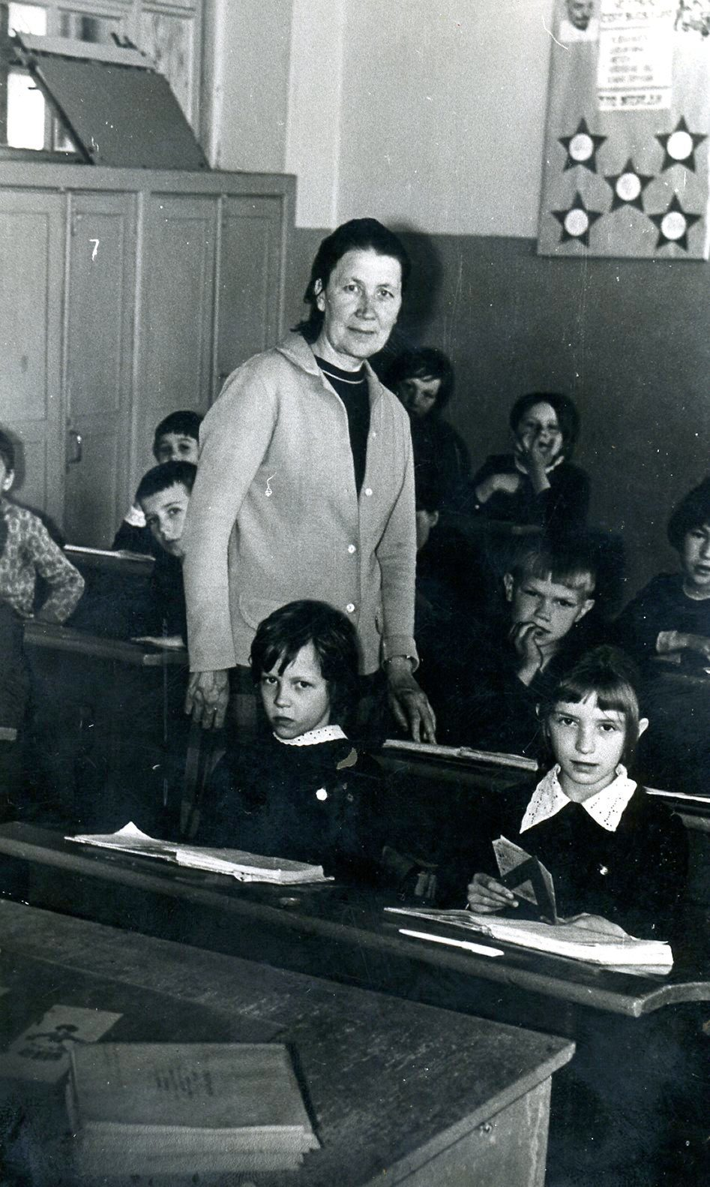

Устюжанина Анастасия Васильевна

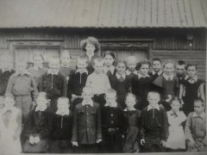

Виноградова (Шерина) Нелли Ивановна
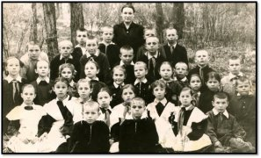
Кабаргина Таисья Емельяновна

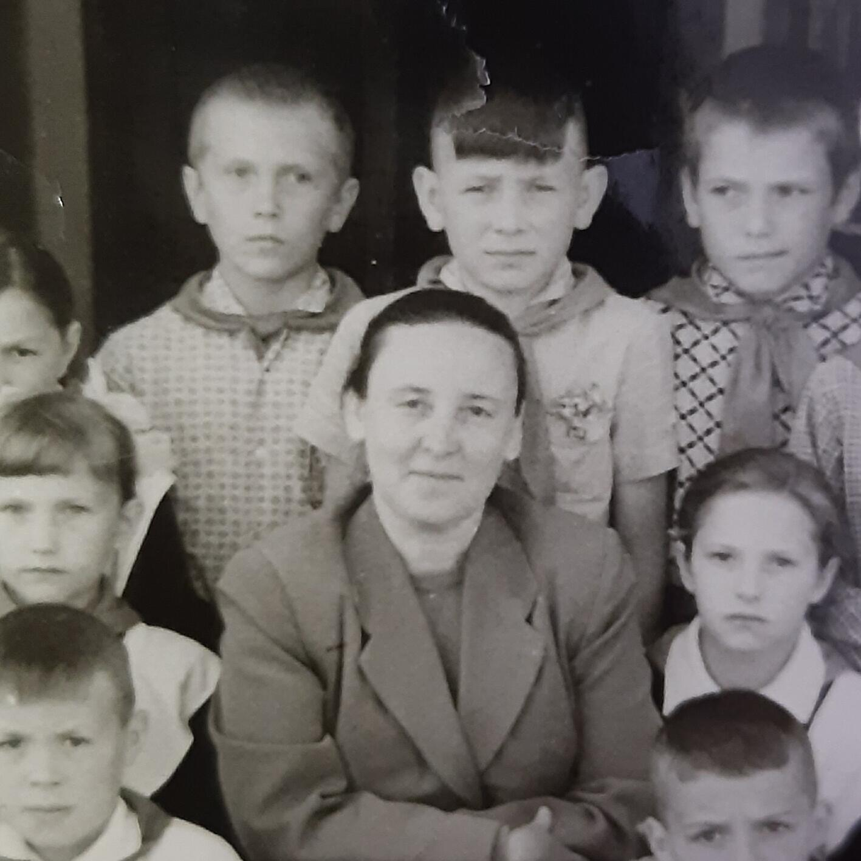

Седельникова Александра Васильевна
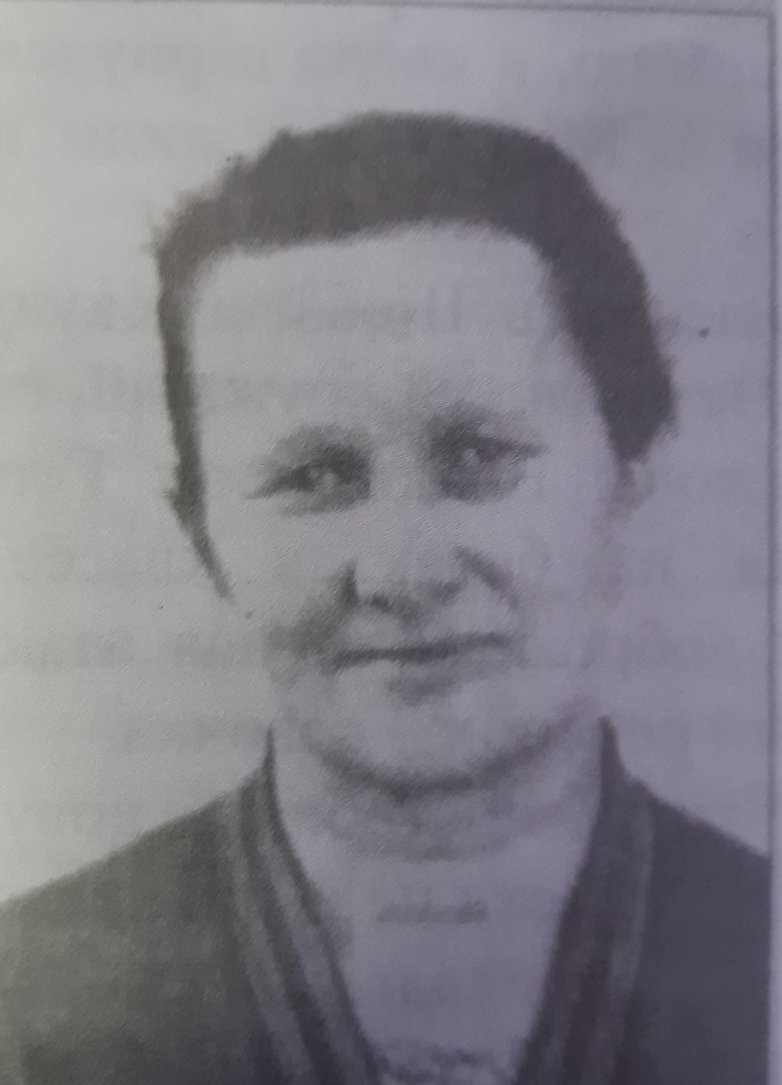

Параманюк Майя Ивановна

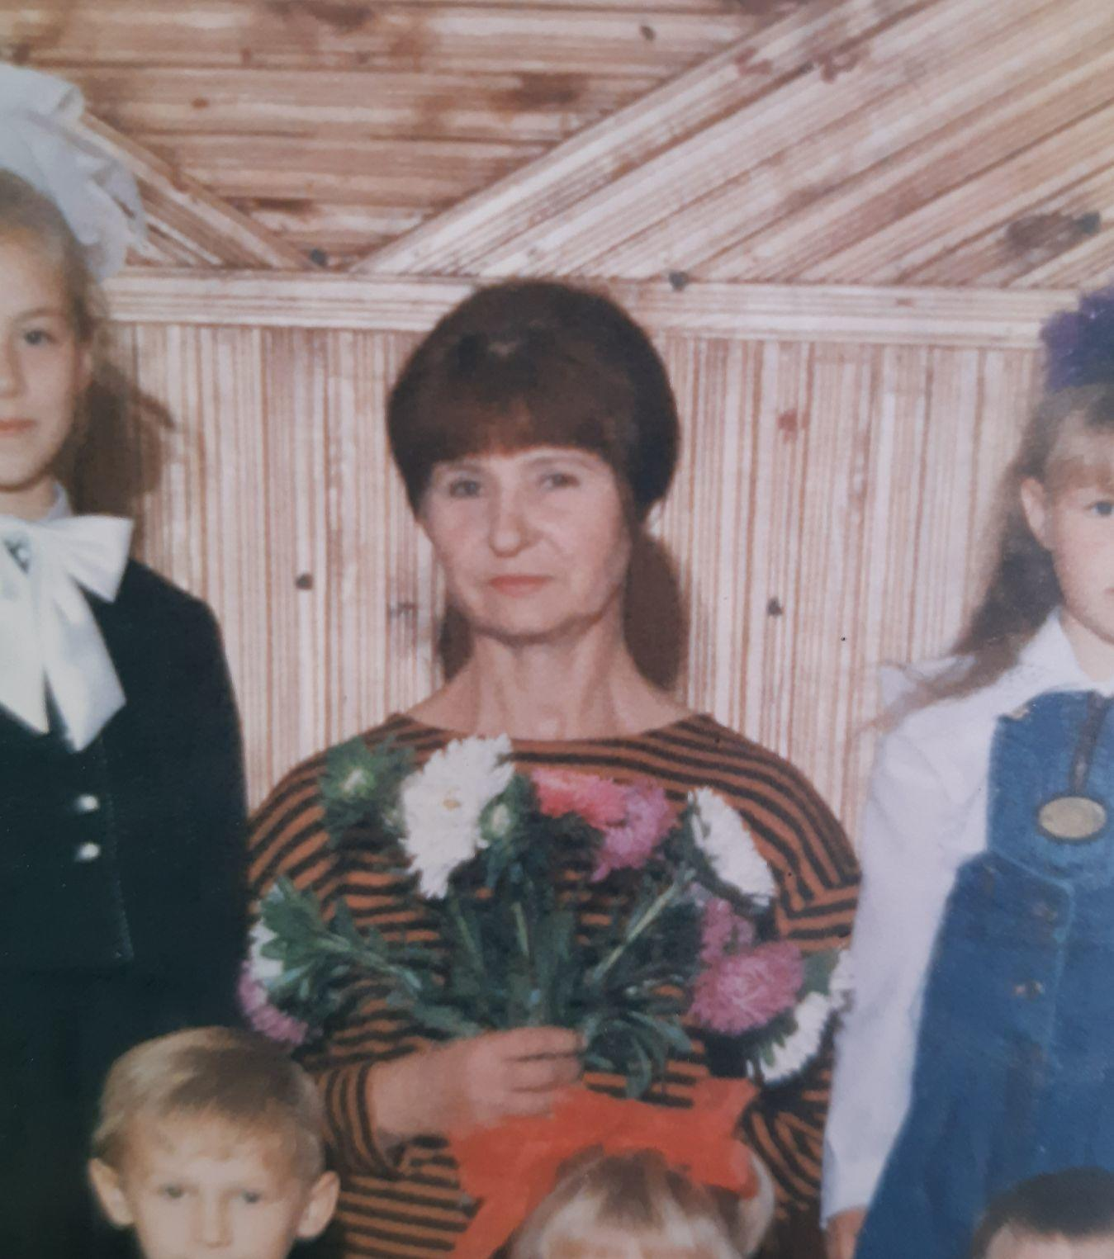

Гаврилина Вера Григорьевна
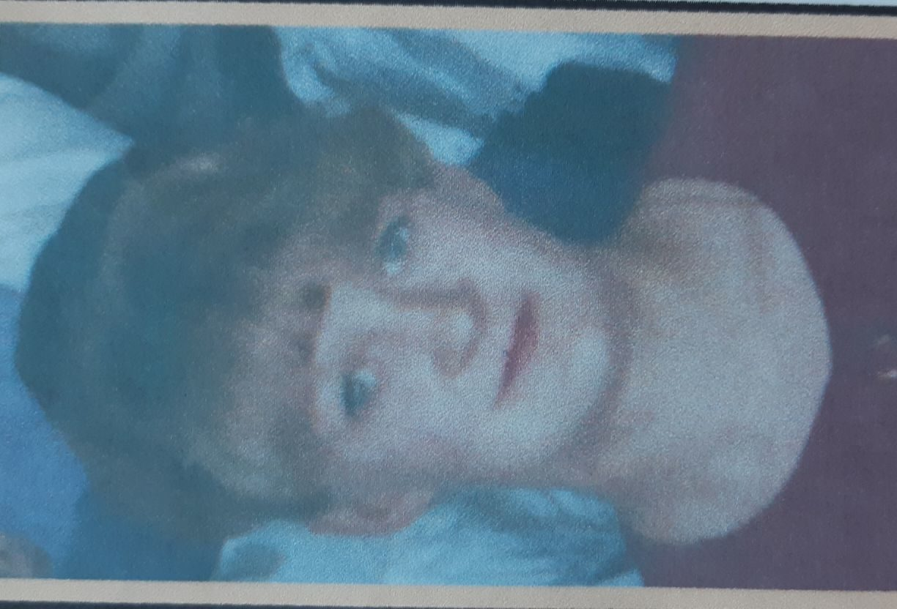

Казанцева Ольга Николаевна

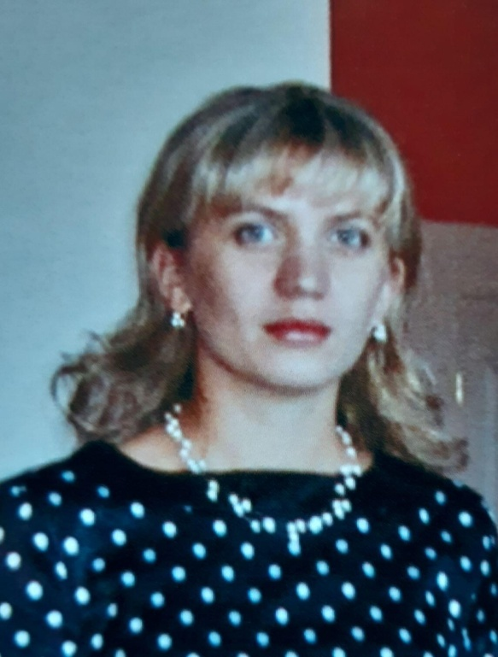

Юрова Олеся Юрьевна

Приложение 2
УЧИТЕЛЯ РАЗНЫХ ПРЕДМЕТОВ

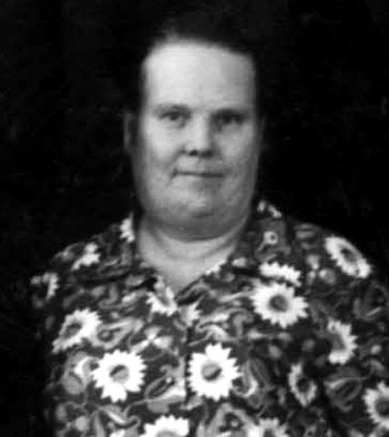

Подозерова Анастасия Георгиевна
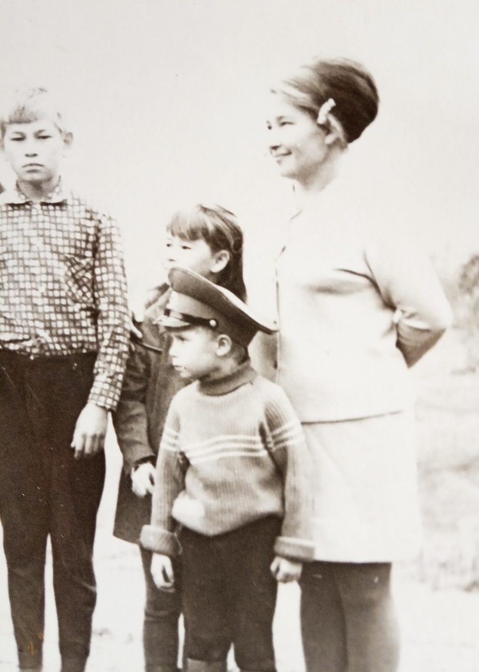

Балмина Римма Константиновна
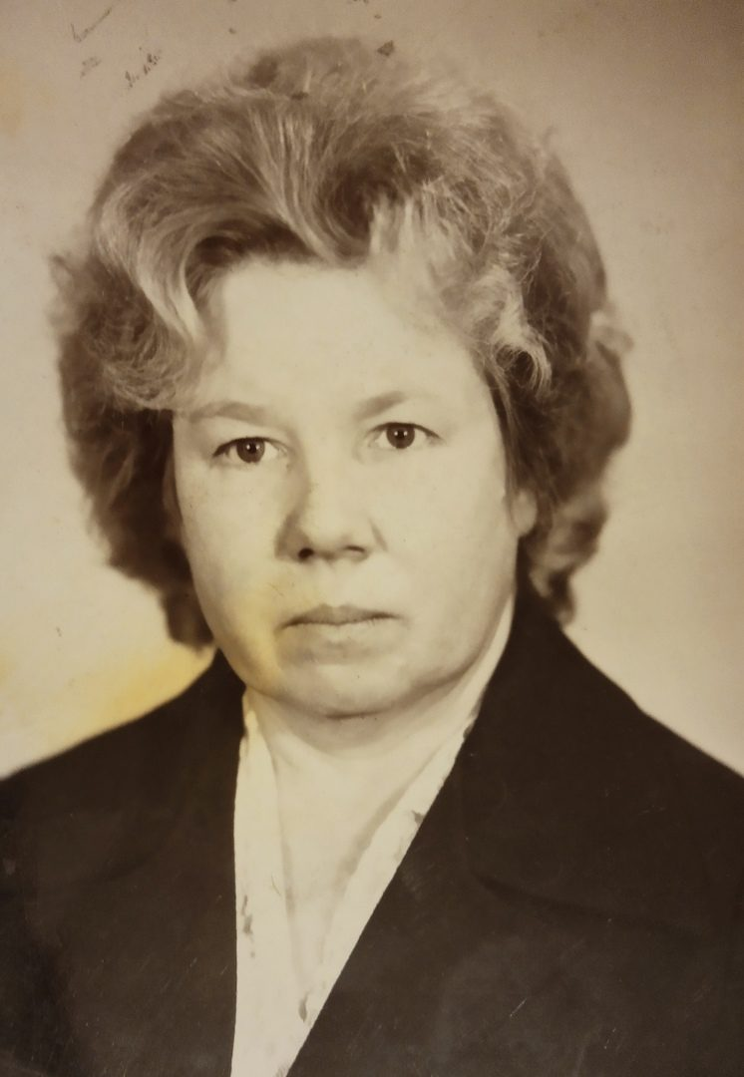

Голованова Лидия Иосифовна

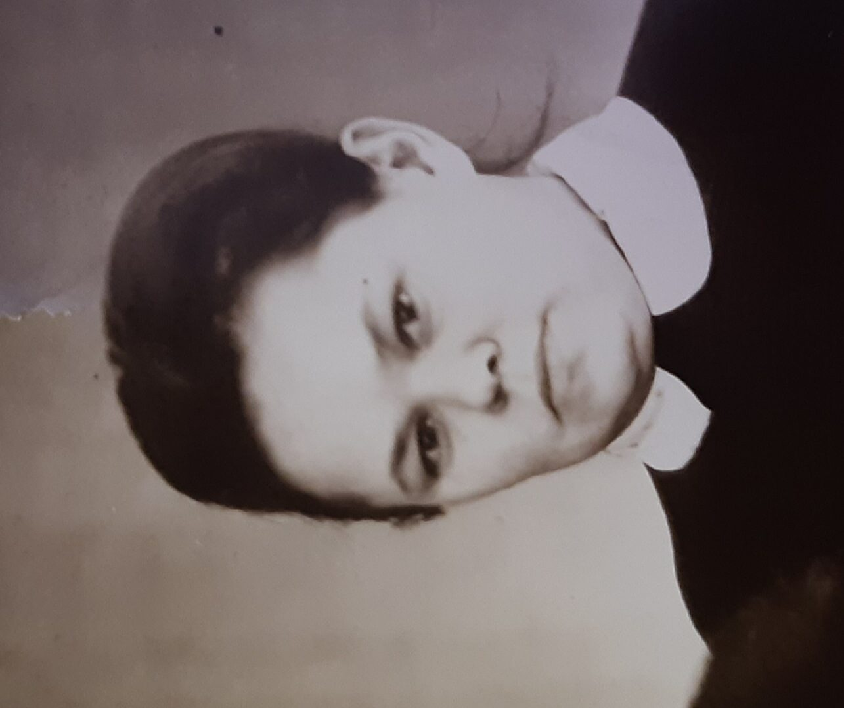

Белова Светлана Васильевна
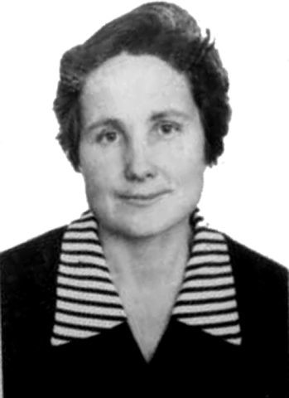

Смирнова Раиса Васильевна

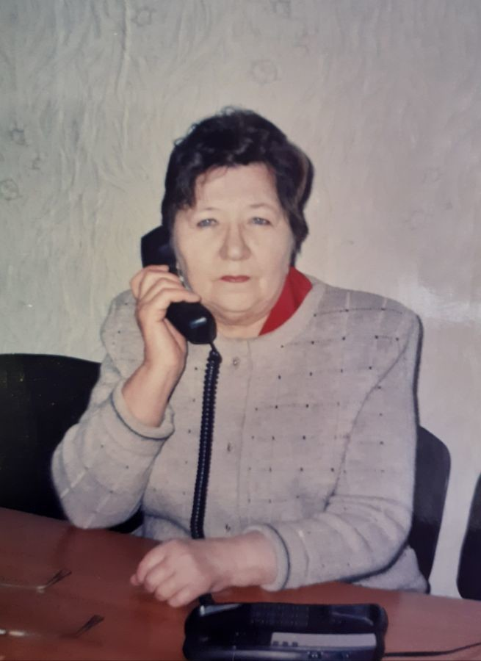

Кокшарова Алина Мироновна
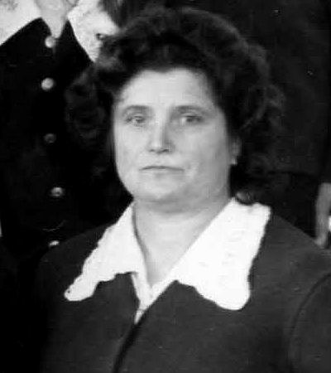

Челпанова Галина Александровна

Буймова Любовь Александровна

Рузаева Валентина Ивановна

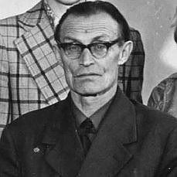

Булкин Владимир Георгиевич

Приложение 3

УЧИТЕЛЯ – УЧАСТНИКИ ВЕЛИКОЙ ОТЕЧЕСТВЕННОЙ ВОЙНЫ

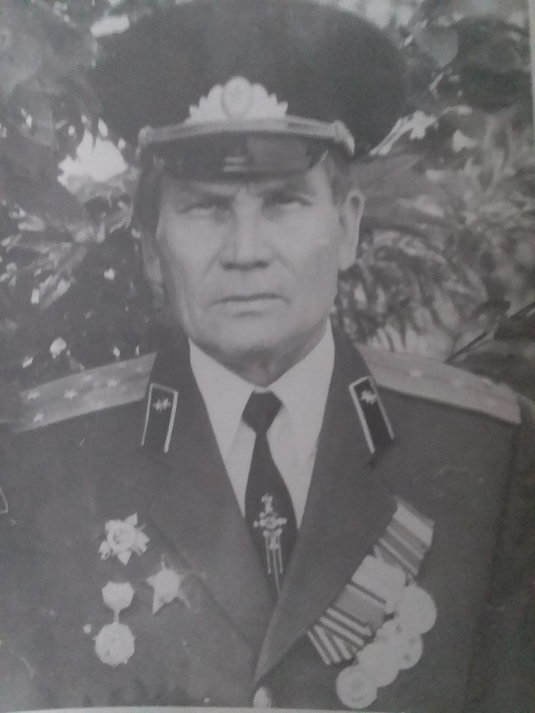

Челпанов Николай Петрович

